Київський національний університет імені Тараса Шевченка

Факультет комп’ютерних наук та кібернетики

Кафедра системного аналізу та теорії прийняття рішень

Звіт

з лабораторної роботи

на тему:

**Розробка схеми та реалізація основного функціоналу БД на прикладі: «Розклад занять ф-ту на тиждень»**

Варіант 5

Студента другого курсу

групи К-23(2)

Міщука Романа Андрійовича

Факультету комп’ютерних наук

та кібернетики

Київ – 2023

# Структура БД

Була утворена структура, що дозволяє описати розклад занять на факультеті, враховуючи години початку та кінця, парність тижня та викладача. Кожна група має відповідні записи у таблиці розкладу. При цьому, також іще створена таблиця із студентами для демонстрації використання груп.

# Реалізація

Було створено формовий застосунок, що дозволяє використання бази даних. При цьому у якості фреймворку було обрано Python Tkinter для кросплатформенності. Також було створено файли Dockerfile та docker-compose.yml для швидкого та зручного запуску застосунку.

Так, для того щоб запустити середовище із базою даних та адмін-панеллю, необхідно просто виконати дві наступні команди:

cd ./forms

docker-compose up –build

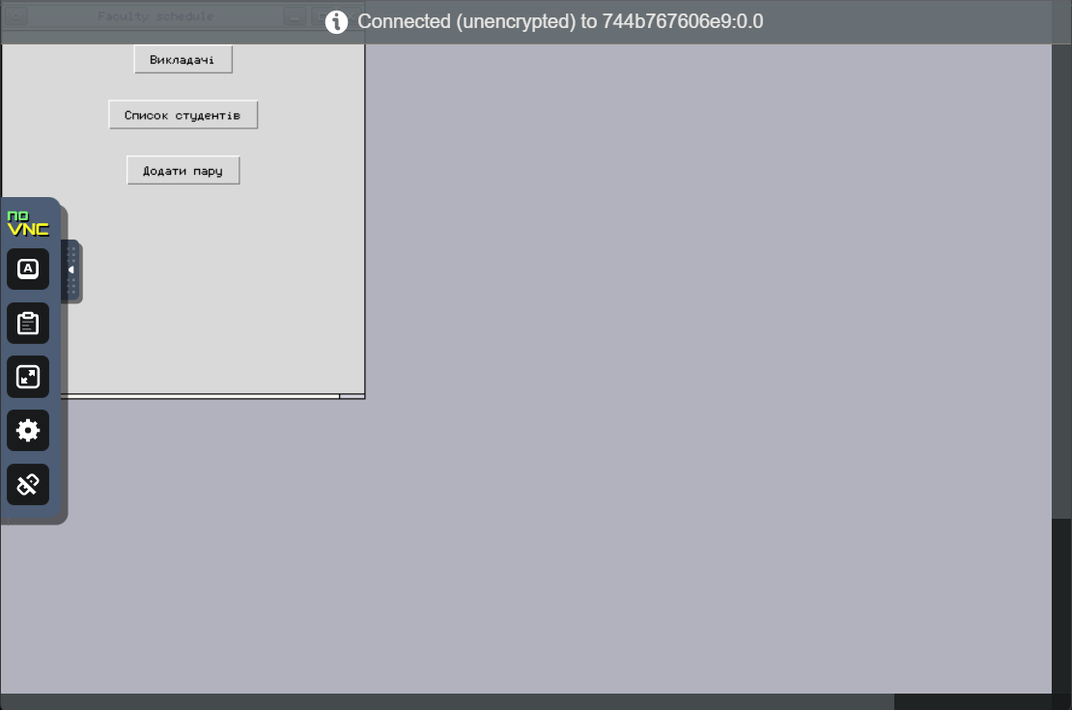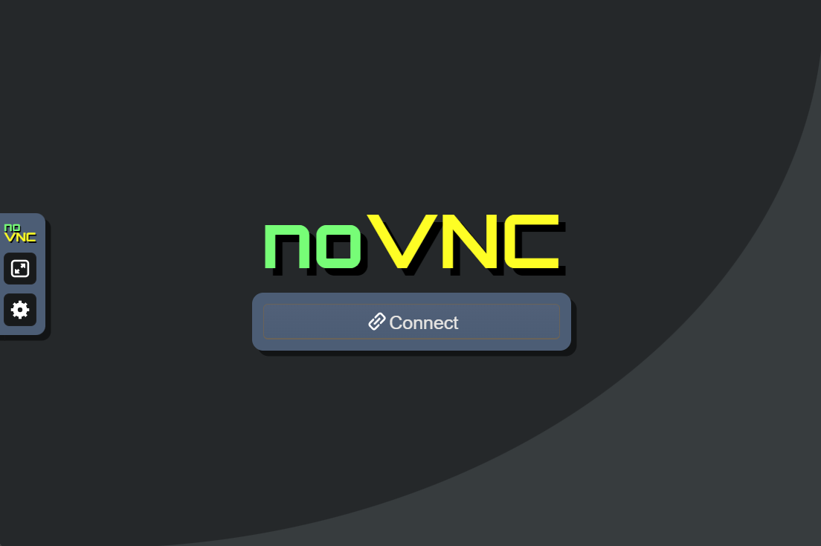У результаті буде запущено NoVNC сервер на порті 8080, до якого можна буде підключитися за наступним посиланням: <http://localhost:8080/vnc.html>:

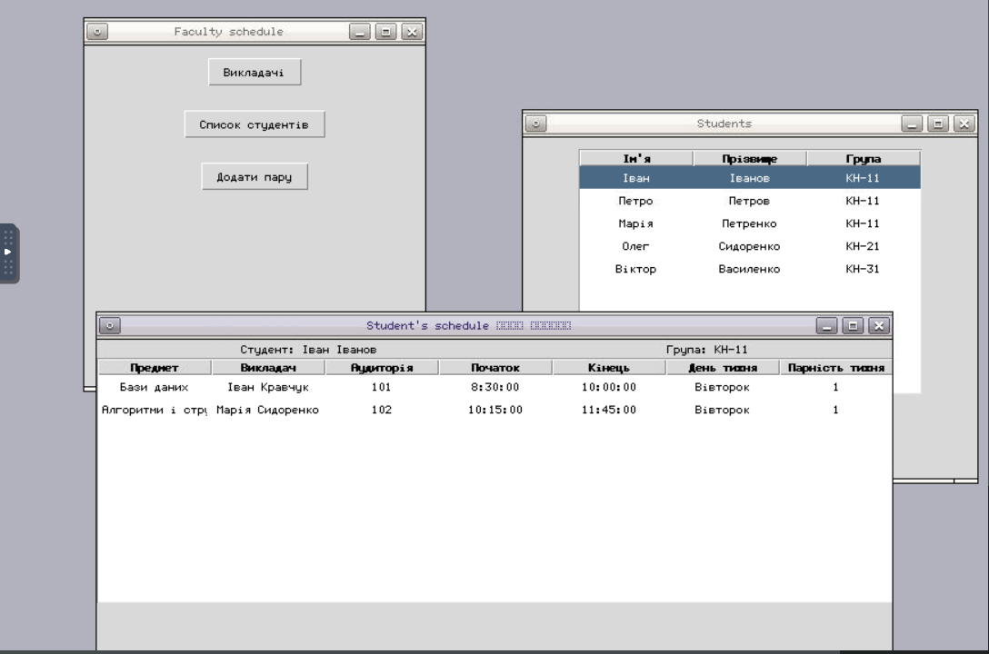Після цього користувач матиме доступ до графічного інтерфейсу адмін панелі: